Öğrenci Adı Soyadı : Abdullah KARATAŞLIOĞLU
Öğrenci Numarası: 2540791044

FSMVÜ
2025-2026 EĞİTİM ÖĞRETİM YILI
BAHAR DÖNEMİ BİLGİSAYAR PROGRAMCILIĞI BÖLÜMÜ
VERİTABANI YÖNETİM SİSTEMLERİ DERSİ
PROJE-FİNAL DÖKÜMANI
Tüm sorular soru metnini altındaki alanlara cevaplandırılacaktır. Bu belgenin formatını bozmayınız, sadece gerekli alanları doldurunuz.

1)Gerçekleştirdiğiniz veri tabanı projesi için grup arkadaşlarınızın isimlerini yazınız ve projenize ait veri tabanı/diğer yazılım bileşenleri hakkında bilgi veriniz. (5 p)
Abdullah Karataşlıoğlu | Ahmet Soyyiğit | Zeynel Dinler | Murat Abay
Projemizde veritabanı altyapısı olarak MSSQL kullanılmıştır. Veriler, Flask tabanlı bir yapı aracılığıyla web ortamında sunulmaktadır. Web arayüzünün geliştirilmesinde ise HTML, CSS ve JavaScript teknolojilerinden yararlanılmıştır.

2)Gerçekleştirdiğiniz veri tabanı projesi için proje dokümanınızı ve dosyalarınızı içeren herkese açık Github bağlantılarınızı paylaşınız. (5 p)

https://github.com/yazilimciBey01/insaat-proje-yonetim-veri-tabani

3)Gerçekleştirdiğiniz projenin amacını detaylı bir şekilde açıklayınız. (10 p)
Bu proje, inşaat süreçlerinin sistematik, hızlı ve verimli bir şekilde yönetilmesini sağlayan bir yazılım altyapısı geliştirmeyi amaçlamaktadır. Proje kapsamında, veri depolama ve yönetimi için MSSQL tabanlı ilişkisel bir veritabanı tasarlanmış, geliştirme sürecinde ise Visual Studio Code ortamı kullanılmıştır.
Oluşturulan veritabanı; personel, şantiye ve müşteri gibi temel varlıkları kapsayan, tablolar arası ilişkilerin tanımlandığı normalize bir yapı üzerine kurulmuştur.
Bu sayede veri bütünlüğü sağlanmakta, sorgu performansı artırılmakta ve sistem üzerindeki işlemler daha tutarlı bir şekilde yürütülmektedir. Ayrıca sistemin ön yüzü, profesyonel bir web uygulaması olarak geliştirilmiş olup, kullanıcıların veritabanı ile etkileşimini sağlayan dinamik ve kullanıcı odaklı bir arayüz sunmaktadır.
4)Tasarladığınız veri tabanı mimarisinde hangi tablo ve ilişkileri kullanıldığınızı açıklayınız.(10p)
MG İnşaat Proje Yönetim Sistemi veritabanı, inşaat süreçlerinin tüm bileşenlerini kapsayacak şekilde 12 tablo üzerine tasarlanmıştır.
Müşteriler tablosu, firmaya ait müşteri bilgilerini tutar. Her müşteri birden fazla projeyle ilişkilendirilebilir. Projeler tablosu sistemin merkezinde yer alır; proje adı, bütçe, başlangıç-bitiş tarihleri, ilerleme yüzdesi ve durum bilgilerini içerir. Her proje bir müşteriye bağlıdır.
Şantiyeler tablosu, her projeye ait fiziksel çalışma alanlarını tanımlar. Lokasyon ve başlama tarihi bilgilerini içerir. Personeller tablosu çalışan bilgilerini barındırır. Bir personel birden fazla projede görev alabileceğinden, Projeler ve Personeller arasındaki çoka çok ilişki ProjePersonelBilgi köprü tablosu aracılığıyla kurulmuştur.
Görevler tablosu, projelere atanan işleri takip eder. Her görev hem bir projeye hem de sorumlu personele bağlıdır. Birimler ve Malzemeler tabloları, inşaatta kullanılan malzemeleri ve ölçü birimlerini tanımlar.
Stok tablosu, belirli bir malzemenin belirli bir şantiyedeki mevcut miktarını tutar.
Tedarikçiler tablosu malzeme tedarik eden firmaları, Siparişler tablosu ise yapılan satın almaları kayıt altına alır. Her sipariş bir malzeme, bir şantiye ve bir tedarikçiyle ilişkilidir. Son olarak Kullanicilar tablosu, sisteme giriş yapan yönetici, personel ve müşteri hesaplarını yönetir.
Tablo İlişkileri:
Müşteriler → Projeler: Bire Çok
Projeler → Şantiyeler: Bire Çok
Projeler ↔ Personeller: Çoka Çok (ProjePersonelBilgi)
Projeler → Görevler: Bire Çok
Personeller → Görevler: Bire Çok
Malzemeler → Stok: Bire Çok
Şantiyeler → Stok: Bire Çok
Tedarikçiler → Siparişler: Bire Çok
Malzemeler → Siparişler: Bire Çok
Şantiyeler → Siparişler: Bire Çok
Birimler → Malzemeler: Bire Çok
5)Veri tabanı ER (Entity Relationship) diagramının bilgisayar ortamında çizilmiş halini paylaşınız. (Ara raporda eksik kısımlar bu raporda giderilmelidir ve ER çizme programlarından faydalanıbilir. Elle çizim, çizip fotoğrafını çekme vb. kabul edilmeyecektir.) (10 p) 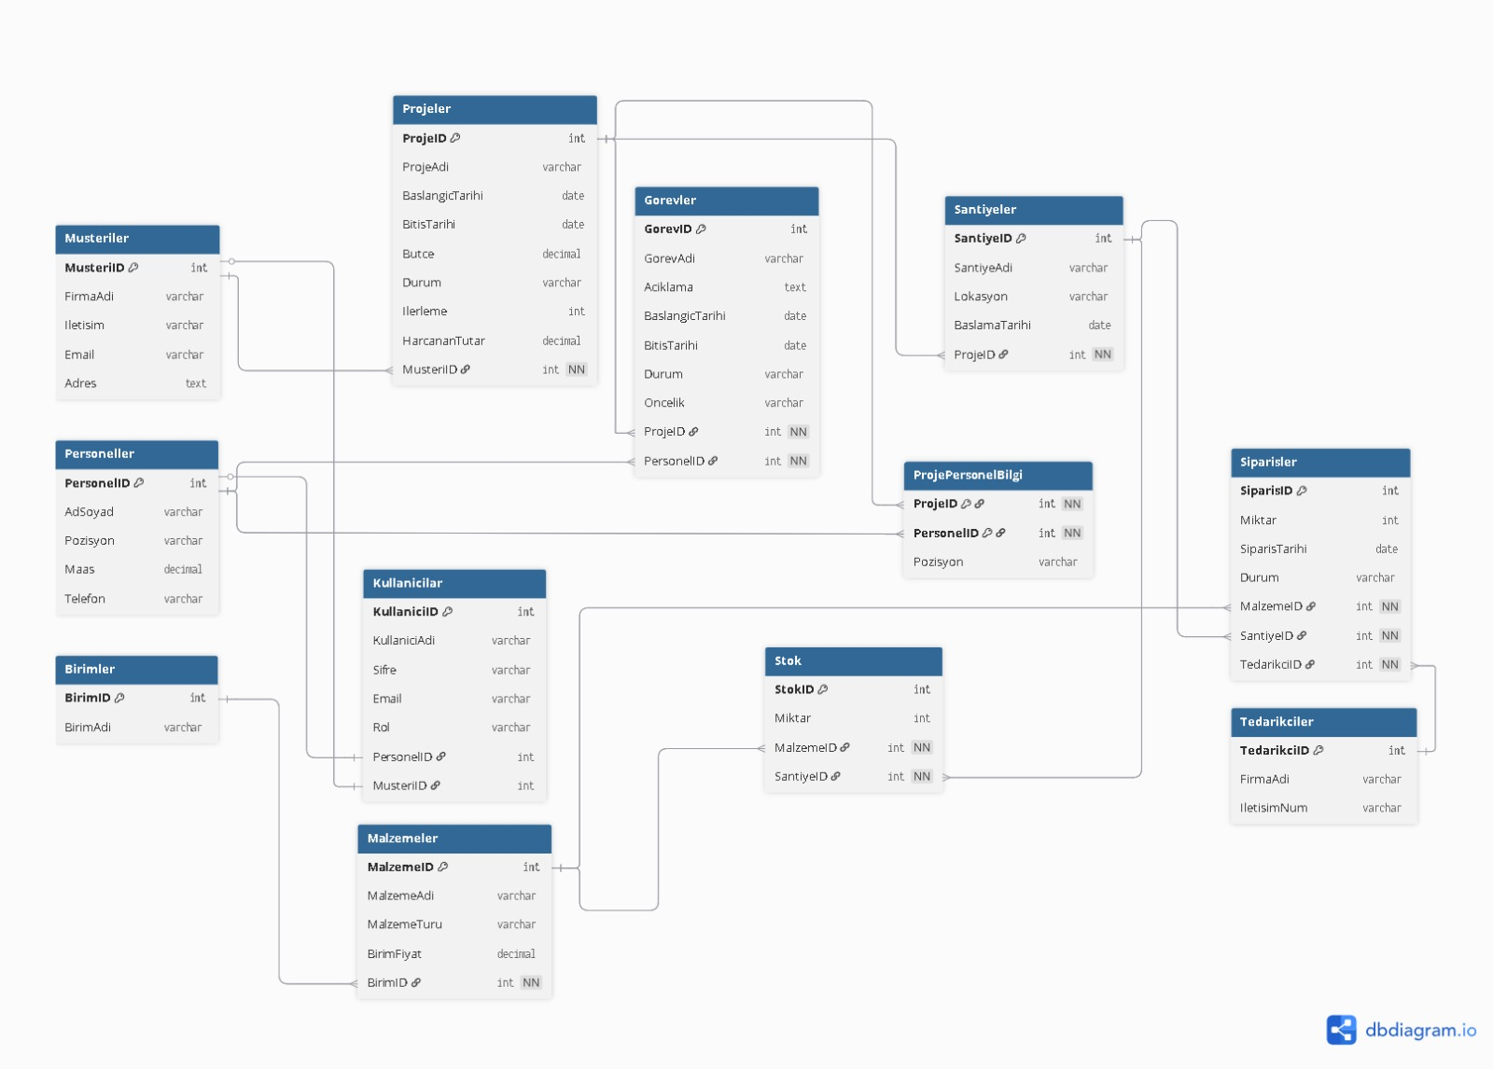
6)Herhangi iki tablonuz için DDL (create) kodları yazılmalıdır. (10 p)
Projeler Tablosu:
CREATE TABLE Projeler (
ProjeID INT IDENTITY(1,1) PRIMARY KEY,
ProjeAdı NVARCHAR(200) NOT NULL,
BaşlangıçTarihi DATE NOT NULL,
BitişTarihi DATE,
Bütçe DECIMAL(15,2) NOT NULL,
Durum NVARCHAR(50) NOT NULL DEFAULT 'Devam Ediyor',
MüşteriID INT NOT NULL,
İlerleme INT DEFAULT 0,
HarcananTutar DECIMAL(15,2) DEFAULT 0,
FOREIGN KEY (MüşteriID) REFERENCES Müşteriler(MüşteriID)
)
Personeller Tablosu:
CREATE TABLE Personeller (
PersonelID INT IDENTITY(1,1) PRIMARY KEY,
AdSoyad NVARCHAR(100) NOT NULL,
Pozisyon NVARCHAR(50) NOT NULL,
Maaş DECIMAL(10,2) NOT NULL,
Telefon NVARCHAR(15) NOT NULL
)
7)5 adet DML (update, insert, delete) içeren kodları yazılmalıdır. (10 p)
INSERT INTO Müşteriler (FirmaAdı, İletişim, Email, Adres)
VALUES ('Karayolları Genel Müdürlüğü', '0312-666-6666','info@karayollar.gov.tr','Ankara')

INSERT INTO Personeller (AdSoyad, Pozisyon, Maaş, Telefon)
VALUES ('Ahmet Yılmaz', 'İnşaat Mühendisi', 12000.00, '0532-123-4567')
UPDATE Personeller
SET Maaş = 15000
WHERE PersonelID = 1
UPDATE Projeler
SET Durum = 'Tamamlandı', İlerleme = 100
WHERE ProjeID = 2
DELETE FROM Siparişler
WHERE Durum = 'İptal'
8)Projenize ait kendi belirlediğiniz toplam 10 adet SQL sorgusu yazınız. Sorguların genel yapısı basitten karmaşığa doğru gitmeli; ancak bu 10 sorgudan en az 5 tanesi aşağıdaki ileri seviye kriterleri mutlaka sağlamalıdır:
- En az üç tabloyu birleştiren (JOIN) yapıya sahip olmalı,
- Kümeleme (Aggregate) fonksiyonlarını (COUNT, SUM, AVG, MIN, MAX vb.) içermeli,
- Varsa GROUP BY ve HAVING deyimlerini kapsamalıdır.
Kalan diğer sorgular ise temel Select işlemleri, filtrelemeler veya basit birleştirmeler içerebilir. Her bir madde için sorgunun amacını, SQL kodunu, cevabını ve sonuç çıktısına ait ekran görüntüsünü raporunuza ekleyiniz. Proje sunum anında bu sorgular SQL ortamında gösterilecek ve açıklanacaktır. (10 p)
SELECT
p.ProjeID,
p.ProjeAdı,
m.FirmaAdı AS Müşteri,
p.Bütçe,
p.Durum,
p.İlerleme
FROM Projeler p
INNER JOIN Müşteriler m ON p.MüşteriID = m.MüşteriID

SELECT
pe.AdSoyad,
pe.Pozisyon,
g.GörevAdı,
g.Durum,
g.Öncelik,
g.BitişTarihi
FROM Görevler g
INNER JOIN Personeller pe ON g.PersonelID = pe.PersonelID
ORDER BY pe.AdSoyad

SELECT
p.ProjeAdı,
s.ŞantiyeAdı,
s.Lokasyon,
m.FirmaAdı AS Müşteri,
s.BaşlamaTarihi
FROM Şantiyeler s
INNER JOIN Projeler p ON s.ProjeID = p.ProjeID
INNER JOIN Müşteriler m ON p.MüşteriID = m.MüşteriID

SELECT
p.ProjeAdı,
m.FirmaAdı AS Müşteri,
COUNT(g.GörevID) AS ToplamGörev,
SUM(CASE WHEN g.Durum = 'Tamamlandı' THEN 1 ELSE 0 END) AS Tamamlanan,
SUM(CASE WHEN g.Durum = 'Devam Ediyor' THEN 1 ELSE 0 END) AS DevamEden,
SUM(CASE WHEN g.Durum = 'Bekliyor' THEN 1 ELSE 0 END) AS Bekleyen
FROM Projeler p
LEFT JOIN Görevler g ON p.ProjeID = g.ProjeID
LEFT JOIN Müşteriler m ON p.MüşteriID = m.MüşteriID
GROUP BY p.ProjeAdı, m.FirmaAdı
ORDER BY ToplamGörev DESC

SELECT
pe.AdSoyad,
pe.Pozisyon,
p.ProjeAdı,
COUNT(g.GörevID) AS GörevSayısı,
AVG(DATEDIFF(DAY, g.BaşlangıçTarihi, g.BitişTarihi)) AS OrtalamaGünSüresi
FROM Personeller pe
LEFT JOIN Görevler g ON pe.PersonelID = g.PersonelID
LEFT JOIN Projeler p ON g.ProjeID = p.ProjeID
GROUP BY pe.AdSoyad, pe.Pozisyon, p.ProjeAdı
ORDER BY GörevSayısı DESC

SELECT
pe.AdSoyad,
pe.Pozisyon,
COUNT(g.GörevID) AS GörevSayısı
FROM Personeller pe
INNER JOIN Görevler g ON pe.PersonelID = g.PersonelID
GROUP BY pe.AdSoyad, pe.Pozisyon
HAVING COUNT(g.GörevID) > 2
ORDER BY GörevSayısı DESC

SELECT
st.StokID,
ma.MalzemeAdı,
ma.MalzemeTürü,
b.BirimAdı AS Birim,
s.ŞantiyeAdı,
p.ProjeAdı,
st.Miktar,
(st.Miktar * ma.BirimFiyat) AS ToplamDeğer
FROM Stok st
INNER JOIN Malzemeler ma ON st.MalzemeID = ma.MalzemeID
INNER JOIN Birimler b ON ma.BirimID = b.BirimID
INNER JOIN Şantiyeler s ON st.ŞantiyeID = s.ŞantiyeID
INNER JOIN Projeler p ON s.ProjeID = p.ProjeID
ORDER BY ToplamDeğer DESC

SELECT TOP 3
p.ProjeAdı,
m.FirmaAdı AS Müşteri,
p.Bütçe,
p.HarcananTutar,
p.Bütçe - p.HarcananTutar AS KalanBütçe,
p.İlerleme
FROM Projeler p
INNER JOIN Müşteriler m ON p.MüşteriID = m.MüşteriID
ORDER BY p.Bütçe DESC

SELECT
si.SiparişID,
ma.MalzemeAdı,
si.Miktar,
b.BirimAdı AS Birim,
te.FirmaAdı AS Tedarikçi,
s.ŞantiyeAdı,
p.ProjeAdı,
si.SiparişTarihi,
si.Durum
FROM Siparişler si
INNER JOIN Malzemeler ma ON si.MalzemeID = ma.MalzemeID
INNER JOIN Birimler b ON ma.BirimID = b.BirimID
INNER JOIN Tedarikçiler te ON si.TedarikçiID = te.TedarikçiID
INNER JOIN Şantiyeler s ON si.ŞantiyeID = s.ŞantiyeID
INNER JOIN Projeler p ON s.ProjeID = p.ProjeID
ORDER BY si.SiparişTarihi DESC

SELECT
p.ProjeAdı,
m.FirmaAdı AS Müşteri,
p.Bütçe,
p.HarcananTutar,
p.İlerleme,
p.Durum
FROM Projeler p
INNER JOIN Müşteriler m ON p.MüşteriID = m.MüşteriID
WHERE p.Bütçe > (
SELECT AVG(Bütçe) FROM Projeler
)
ORDER BY p.Bütçe DESC

9)Veri tabanı bağlama ve uygulama geliştirme aşamalarınızı kısaca açıklayarak, kullanıcı ara yüz ekranından bir örnek veriniz. Ve geliştirdiğiniz ara yüzü anlatınız. (10 p)
Kullanılan Teknolojiler:
- Veritabanı: Microsoft SQL Server
- Backend: Python — Flask Framework
- Frontend: HTML, CSS, JavaScript
- Bağlantı: pyodbc kütüphanesi (ODBC Driver 17)
Geliştirme Süreci:
Önce MSSQL Server'da tablolar oluşturulup veriler girildi. Ardından Python Flask ile REST API yazıldı, pyodbc üzerinden veritabanı bağlantısı kuruldu. Son olarak HTML/CSS/JavaScript ile arayüz geliştirildi ve JavaScript'in fetch API'si ile veriler dinamik olarak sayfaya yansıtıldı.
Arayüz:
Uygulama üç kullanıcı rolüne sahiptir. Yönetici tüm verilere tam erişim sağlar. Personel yalnızca kendi görevlerini ve maaşını görür. Müşteri ise sadece kendi projesinin detaylarına ulaşabilir. Veritabanındaki her değişiklik sayfa yenilendiğinde arayüze anında yansır.
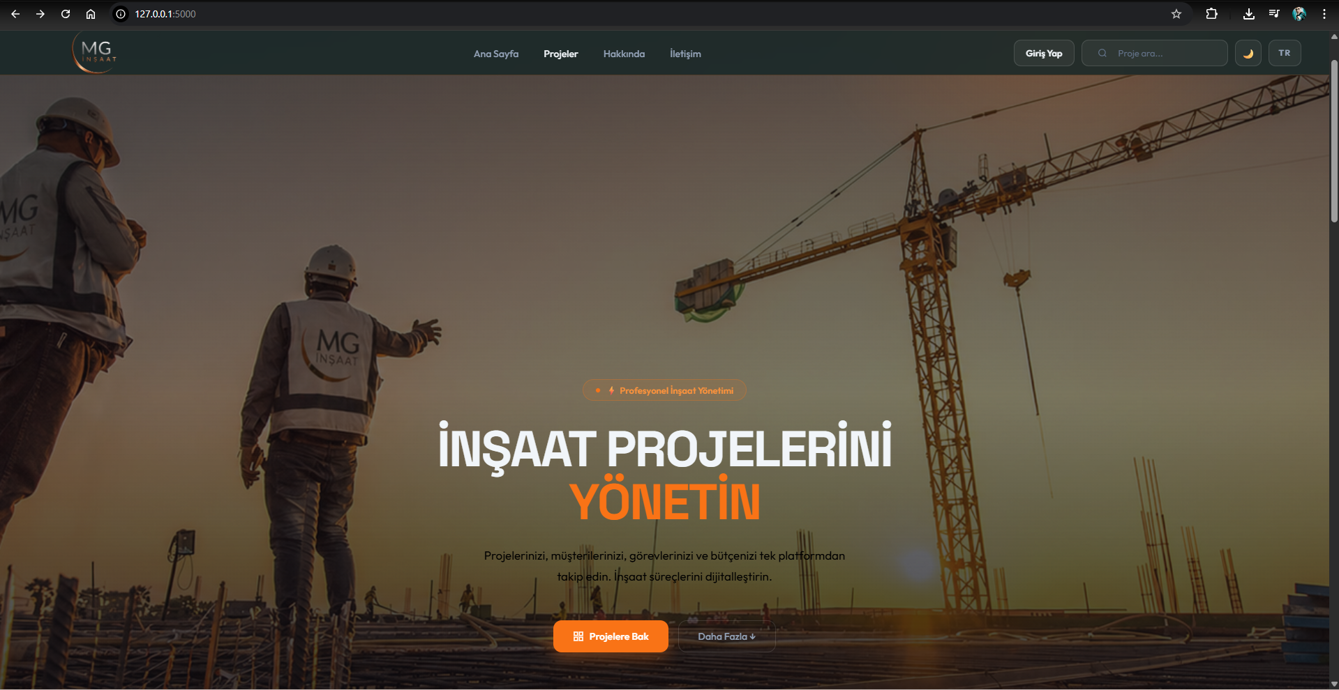

10)VTYS sistemlerinde Transaction nedir açıklayınız ve çalışmanızdan bir Transaction örneği veriniz. (10 p)
Transaction, veritabanında bir veya birden fazla işlemin tek bir bütün olarak ele alındığı yapıdır. Tüm işlemler başarıyla tamamlanırsa değişiklikler kalıcı hale gelir (COMMIT), herhangi birinde hata oluşursa tüm işlemler geri alınır (ROLLBACK). Bu sayede veritabanı tutarlılığı korunur.
BEGIN TRANSACTION
BEGIN TRY
-- 1. Yeni sipariş ekle
INSERT INTO Siparişler
(MalzemeID, ŞantiyeID, TedarikçiID, Miktar, SiparişTarihi, Durum)
VALUES
(1, 1, 1, 750, GETDATE(), 'Bekliyor')

-- 2. Stoku güncelle
UPDATE Stok
SET Miktar = Miktar + 750
WHERE MalzemeID = 1 AND ŞantiyeID = 1

COMMIT TRANSACTION
PRINT 'Transaction başarıyla tamamlandı.'

END TRY
BEGIN CATCH
ROLLBACK TRANSACTION
PRINT 'Hata oluştu, işlem geri alındı.'
PRINT ERROR_MESSAGE()
END CATCH
Bu örnekte yeni bir sipariş eklendiğinde aynı malzemenin stoku otomatik olarak güncellenmektedir. İki işlem birbirinden bağımsız düşünülemez — sipariş eklenip stok güncellenemezse ya da tam tersi olursa veri tutarsızlığı oluşur. Transaction bu durumu engeller.
11)View nedir açıklayınız ve bir adet view, bir adet saklı yordam (Stored Procedute) ifadesine ait SQL deyimlerinin sorgusunu ve cevabını yazınız.
(10 p)
View (Görünüm), bir veya birden fazla tablodaki verileri belirli bir sorguya göre sunan sanal bir tablodur. Fiziksel olarak veri depolamaz, her çağrıldığında ilgili sorguyu çalıştırır. Karmaşık sorguları basitleştirmek ve veri güvenliğini artırmak amacıyla kullanılır.
CREATE VIEW ProjeOzeti AS
SELECT
p.ProjeID,
p.ProjeAdı,
m.FirmaAdı AS Müşteri,
s.ŞantiyeAdı,
s.Lokasyon,
p.Bütçe,
p.HarcananTutar,
p.Bütçe - p.HarcananTutar AS KalanBütçe,
p.İlerleme,
p.Durum,
COUNT(g.GörevID) AS ToplamGörev
FROM Projeler p
INNER JOIN Müşteriler m ON p.MüşteriID = m.MüşteriID
INNER JOIN Şantiyeler s ON s.ProjeID = p.ProjeID
LEFT JOIN Görevler g ON g.ProjeID = p.ProjeID
GROUP BY
p.ProjeID, p.ProjeAdı, m.FirmaAdı, s.ŞantiyeAdı,
s.Lokasyon, p.Bütçe, p.HarcananTutar, p.İlerleme, p.Durum
-- Çalıştırmak için:
SELECT * FROM ProjeOzeti
Stored Procedure, veritabanında saklanan ve istenildiğinde parametre ile çağrılabilen SQL kod bloklarıdır. Aynı işlemi tekrar tekrar yazmak yerine bir kez tanımlanır, gerektiğinde çağrılır. Performansı artırır ve kod tekrarını önler.
CREATE PROCEDURE PersonelGörevleri
@PersonelID INT
AS
BEGIN
SELECT
pe.AdSoyad,
pe.Pozisyon,
g.GörevAdı,
g.Durum,
g.Öncelik,
g.BaşlangıçTarihi,
g.BitişTarihi,
p.ProjeAdı,
m.FirmaAdı AS Müşteri
FROM Personeller pe
INNER JOIN Görevler g ON pe.PersonelID = g.PersonelID
INNER JOIN Projeler p ON g.ProjeID = p.ProjeID
INNER JOIN Müşteriler m ON p.MüşteriID = m.MüşteriID
WHERE pe.PersonelID = @PersonelID
ORDER BY g.BaşlangıçTarihi
END

-- Çalıştırmak için:
EXEC PersonelGörevleri @PersonelID = 1
EXEC PersonelGörevleri @PersonelID = 5

